**CLASE 5 - ACTIVIDAD DE APRENDIZAJE**

**DIPLOMADO EN ANÁLISIS DE DATOS CON R PARA LA ACUICULTURA**

**Dr. José Gallardo**

Profesor adjunto de la Pontificia Universidad Católica de Valparaíso  
[jose.gallardo@pucv.cl](mailto:jose.gallardo@pucv.cl)

**1.- A partir de los siguientes conceptos clasifiquelos en la siguiente tabla según su definición.**

A. Varianza.

B. Covarianza.

C. Correlación.

D. Interacción estadística.

E. Variable respuesta o dependiente.

F. Variable explicativa, predictora o independiente.

|  |  |
| --- | --- |
| **Definición** | **Clasifique como A - F según corresponda** |
| Al considerar la relación entre tres variables, permite describir el efecto que tiene una variable explicativa sobre una variable respuesta dependiente del estado de una segunda variable explicativa. |  |
| **Medida de dispersión útil para representar la variabilidad de los datos respecto de su media.** |  |
| Variables que permiten explicar o predecir otra variable. |  |
| Valor que mide el grado en qué dos variables aleatorias varían de forma conjunta respecto a sus medias. Puede tomar valores desde infinito negativo hasta infinito positivo. |  |
| Variable de interes en un estudio, su valor usualmente depende de otras variables. |  |
| Relación lineal estandarizada entre dos variables aleatorias, varía entre -1 y 1. |  |

**Estudios de caso**

**Para cada figura responda las preguntas que se indica en la tabla.**



Referencia. <http://www.sernapesca.cl/sites/default/files/informe_sanitario_salmonicultura_2019_final_julio_2020.pdf>

|  |  |
| --- | --- |
|  | **CASO 1** |
| **¿Cuál es la variable respuesta?** |  |
| **¿Cuál es la variable explicativa?** |  |
| **¿Cuántos datos se muestran en la figura?** |  |

Fig. 3: Variabilidad de la participación de mercado (%) para las exportaciones de camarón Ecuatoriano, Enero a Agosto, 2018 a 2020.

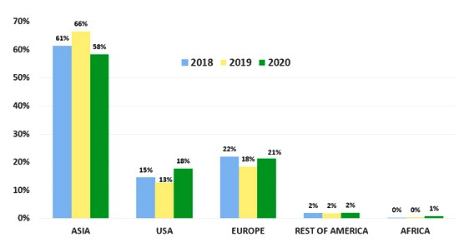

Referencia. <https://aquafeed.co/entrada/la-industria-camaronera-de-ecuador-superando-numerosos-obstaculos-en-el-2020-23709>

|  |  |
| --- | --- |
|  | **CASO 2** |
| **¿Cuál es la variable respuesta?** |  |
| **¿Cuál es la variable explicativa?** |  |
| **¿Cuántos datos se muestran en la figura?** |  |

**Fig. 1: Graphical estimation of the lethal concentrations 50.**

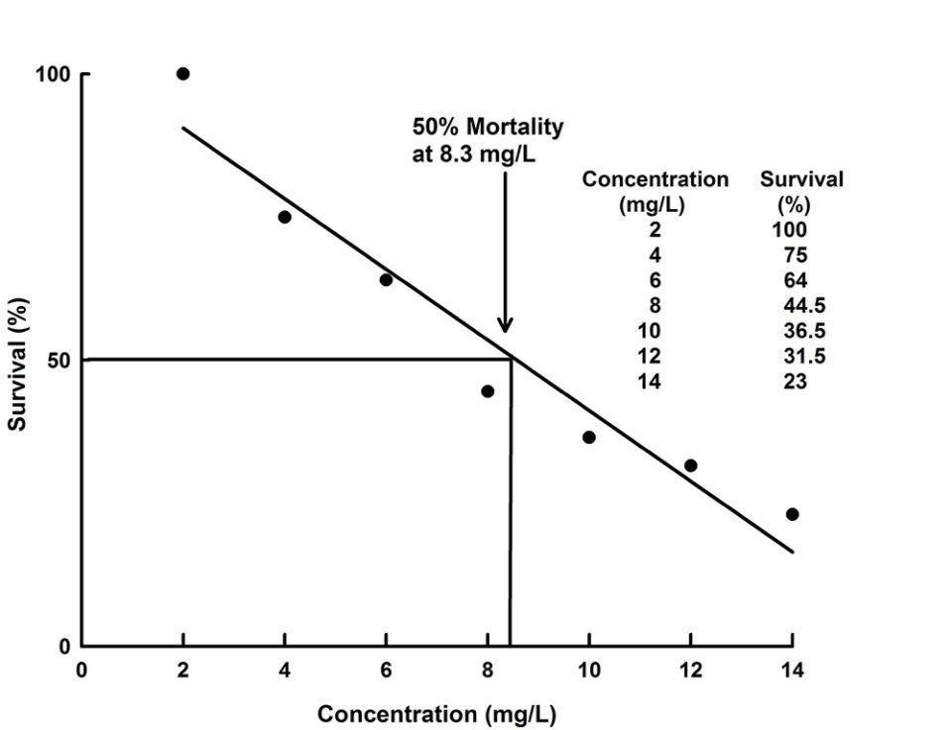

Referencia: <https://www.aquaculturealliance.org/advocate/toxicity-chemical-substances-aquaculture/>

|  |  |
| --- | --- |
|  | **CASO 3** |
| **¿Cuál es la variable respuesta?** |  |
| **¿Cuál es la variable explicativa?** |  |
| **¿Cuántos datos se muestran en la figura?** |  |



Referencia: <https://onlinelibrary.wiley.com/doi/epdf/10.1111/jwas.12543>

|  |  |
| --- | --- |
|  | **CASO 4** |
| **¿Cuál es la variable respuesta?** |  |
| **¿Cuál es la variable explicativa?** |  |
| **¿Cuántos datos se muestran en la figura?** |  |